З Україною в серці
01.05.2018
«З Україною в серці» - під таким гаслом 27 квітня 2018 року відбувся заключний етап обласного фестивалю художньої самодіяльності «Таланти профтехосвіти». Учні та педагогічні працівники професійної (професійно-технічної) освіти демонстрували свою творчість у таких номінаціях: «Вокал (соло, дует, тріо, ансамбль)», «Декламатор», «Хореографія (народна, класична, сучасна)».
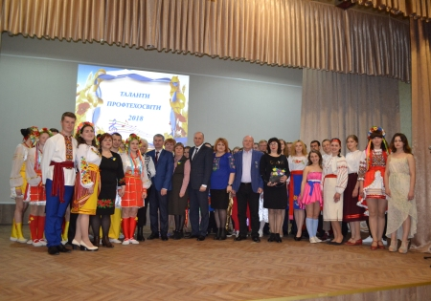
На фото: заключний етап обласного фестивалю художньої самодіяльності «Таланти профтехосвіти» в ДПТНЗ «Роменське ВПУ»
Цей фестиваль проводиться щорічно з метою створення умов для виявлення обдарованої молоді професійно-технічних навчальних закладів, розкриття творчих здібностей виконавців-аматорів, поширення та впровадження кращого досвіду щодо розвитку самодіяльного мистецтва.
У рамках цьогорічного фестивалю беруть участь понад 250 переможців І етапу фестивалю з двадцяти восьми державних професійно-технічних навчальних закладів. Учасники фестивалю вже зустрілися в гостинних стінах Сумського вищого професійного училища будівництва і дизайну, в Конотопському вищому професійному училищі та Шосткинському вищому професійному училищі.
А 27.04 свої виступи на заключному етапі обласного фестивалю художньої самодіяльності «Таланти профтехосвіти» на щедрій роменській землі презентували:
- ДПТНЗ «Роменське вище професійне училище»;
- ДПТНЗ « Глинський професійний аграрний ліцей»;
- ДПТНЗ «Синівський професійний аграрний ліцей»;
- ДПТНЗ «Недригайлівське вище професійне училище».
На святі талантів, творчості, молодості і краси були присутні почесні гості, шановані друзі нашого навчального закладу:
- Салатун Сергій Андрійович – міський голова;
- Білоха Валерій Олександрович - голова Роменської районної державної адміністрації;
- Ярошенко Тетяна Миколаївна – начальник фінансово управлінння Роменського міськвиконкому.
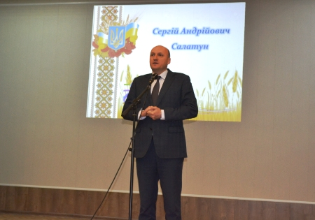
На фото: вітання талановитій молоді від міського голови Салатуна Сергія Андрійовича
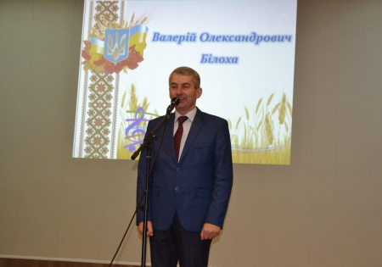
На фото: побажання успіхів та перемог від голови Роменської районної державної адміністрації Білохи Валерія Олександровича
Оцінювало творчі здібності конкурсантів журі:
- Лариса Володимирівна Сєрих - завідувач кафедри дошкільної і шкільної освіти комунального закладу «Сумський обласний педагогічний інститут післядипломної педагогічної освіти», кандидат педагогічних наук, доцент, голова журі;
- Лідія Іванівна Васильченко - керівник літературно-мистецької студії «Криниця» Сумського вищого училища мистецтв і культури ім. Д.С.Бортнянського;
- Ірина Василівна Коренєва - методист трудового навчання Комунального Закладу «Сумський обласний педагогічний інститут післядипломної педагогічної освіти».
Завітала на гостину до Роменського ВПУ і методист Навчально-методичного центру професійно-технічної освіти у Сумській області Лісун Олена Іванівна.
Із вітальним словом звернулася до присутніх Лариса Володимирівна Сєрих, яка привітала всіх із святом талантів та побажала перемог. Вона зазначила, що найкращих виконавців за підсумками фестивалю буде залучено до концертної програми ярмаркових заходів до Дня Європи, проведення яких планується в м. Суми. Переможці обласного фестивалю художньої самодіяльності «Таланти профтехосвіти» з номінації «Вокал (соло)» матимуть можливість взяти участь у Всеукраїнському конкурсі виконавців естрадної пісні серед учнівської молоді закладів професійної (професійно-технічної) освіти, що відбудеться 15 червня 2018 року у державному навчальному закладі «Хмельницький центр професійно-технічної освіти сфери послуг».
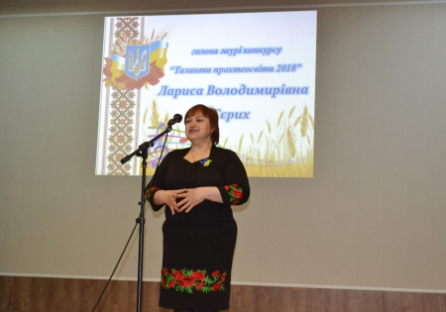
На фото: із вітальним словом звернулася до присутніх Лариса Володимирівна Сєрих
Наших шановних гостей та друзів вітав господар навчального закладу - Павло Іванович Помаран. Слова привітання й побажання успіхів у навчанні та вихованні підростаючого покоління лунали із вуст очільника міста Салатуна Сергія Андрійовича та голови Роменської районної державної адміністрації Білохи Валерія Олександровича.
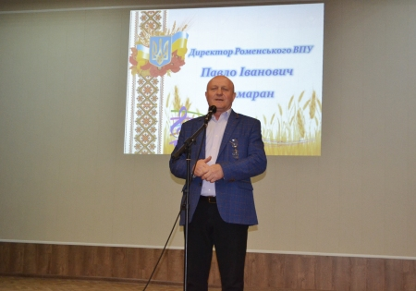
На фото: господар навчального закладу Павло Іванович Помаран радо вітає шановних гостей та друзів навчального закладу
У оновленому актовому залі навчального закладу панувала святкова, тепла та піднесена атмосфера, адже у ньому відбувалося святкове дійство, яке відзначалося своєю оригінальністю, творчим підходом та новизною. З кожним роком різножанрова палітра концертних номерів набуває нових відтінків і значень, а разом з ними зростає і рівень майстерності виконавців.
Представники Роменського ВПУ подарували присутнім такі феєричні номери:
- Пісня «Без тебе », виконав Руслан Овчаренко;
- Пісня «Три поради », виконали Надія Полежай та Тетяна Юрченко;
- Вірш про мужніх героїв АТО «Новела », читала Світлана Жмака;
- Пісня «Сонце встане», виконав вокальний ансамбль;
- Вірш «Моя країна - Україна, і в серці, і в житті єдина », читав автор - Руслан Овчаренко;
- Танець « Моя любов - Україна», виконав танцювальний колектив.
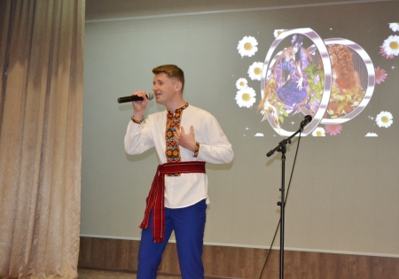
На фото: пісня «Без тебе », виконав Руслан Овчаренко
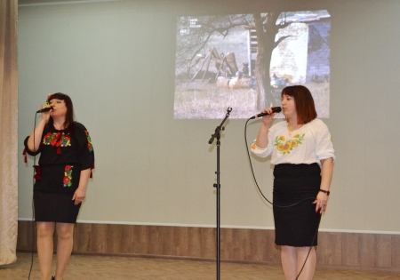
На фото: пісня «Три поради », виконали Надія Полежай та Тетяна Юрченко
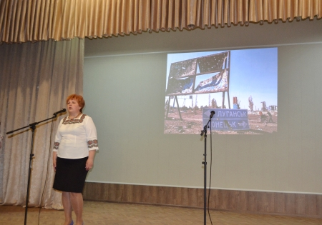
На фото: вірш про мужніх героїв АТО «Новела », читала Світлана Жмака
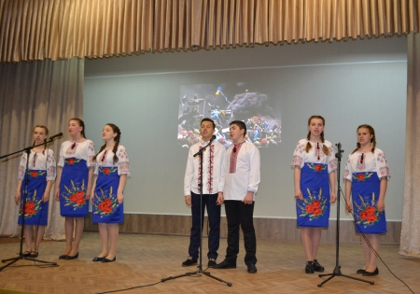
На фото: пісня «Сонце встане», виконав вокальний ансамбль
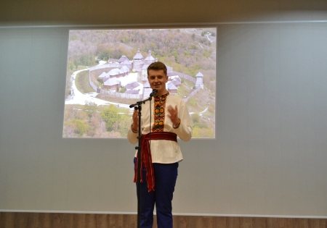
На фото: вірш «Моя країна - Україна, і в серці, і в житті єдина », читав автор - Руслан Овчаренко
Нині будуть проводитися підведення підсумків заключного етапу обласного фестивалю художньої самодіяльності «Таланти профтехосвіти-2018» і вже незабаром буде відомо імена переможців. Сподіваємося, що виступи ДПТНЗ «Роменське ВПУ» будуть високо оцінені членами журі. Адже, перемога – це те, за що варто іти до кінця, вкладати усі сили та уміння, проявляти наполегливість та завзятість. І працівники та учні Роменського ВПУ, без сумніву, знають про це. Дякуємо всім учасникам за вдалі виступи та бажаємо радісних перемог!

Колектив художньої самодіяльності Роменського ВПУ - кращий!
26.04.2017
На виконання наказу Департаменту освіти і науки Сумської обласної державної адміністрації «Про проведення обласного фестивалю художньої самодіяльності «Таланти профтехосвіти» у професійно-технічних навчальних закладах» у 2016-2017 навчальному році» з листопада 2016 по квітень 2017 року серед професійно-технічних навчальних закладів проходив обласний фестиваль художньої самодіяльності, у ході якого учасники демонстрували свою творчість, вокальні, хореографічні та декламаторські здібності.
У заключному етапі фестивалю взяли участь 300 переможців І етапу із двадцяти восьми навчальних закладів професійно-технічної освіти області.
На розгляд журі було подано 20 авторських програм з теми «Разом будуємо майбутнє!», 97 пісень, із них 2 авторські, 10 виступів агітбригад, 19 декламаторів (3 авторські вірші), 11 хореографічних композицій, 6 номерів оригінального жанру.
Свої виступи на розгляд журі продемонстрували і артисти ДПТНЗ «Роменське ВПУ».
За результатами проведення фестивалю «Таланти профтехосвіти» «гран-прі» серед колективів художньої самодіяльності державних професійно-технічних навчальних закладів отримав колектив ДПТНЗ «Роменське вище професійне училище».
Крім того, представників Роменського ВПУ відзначили і в окремих номінаціях: у номінації «Вокал (соло)» (серед учнів) – випускник Роменського ВПУ Самозвон Євген; «Вокал (соло, дует)» (серед працівників) – учень училища Свічкар Станіслав та викладач навчального закладу Полежай Надія Андріївна; «Вокал (ансамбль)» (серед учнів) – вокальний ансамбль Роменського ВПУ; «Декламатор» серед учнів – учні Роменського ВПУ Стрижевська Олександра та Овчаренко Руслан; «Автор програми» серед працівників – заступник директора з виховної роботи Прокопенко Тетяна Іванівна; «Вокал (ансамбль)» серед учнів і працівників – вокальний ансамбль ДПТНЗ «Роменське ВПУ»; «Оригінальний жанр» - учень Роменського ВПУ Тимошенко Олександр; «Хореографія» серед учнів – ансамбль Роменського ВПУ.
Щиро вітаємо аматорів сцени з досягнутими результатами та бажаємо подальших успіхів і перемог!
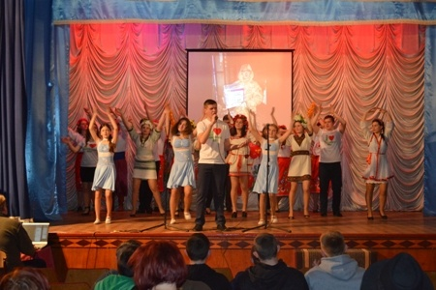
На фото: колектив ДПТНЗ "Роменське ВПУ" під час виступу

Вітаємо з перемогою!
08.05.2016
14 квітня на базі ДПТНЗ «Сумське вище професійне училища будівництва та дизайну» був проведений заключний етап обласного фестивалю художньої самодіяльності «Таланти профтехосвіти».
Мета фестивалю: виселення та розкриття творчих здібностей талановитих виконавців-аматорів та працівників, сприяння їх подальшому розвитку та популяризації народного мистецтва, вдосконалення організації культурно-масової роботи в навчальних закладах, підтримки та стимулювання розвитку учасників фестивалю, заохочення їх до мистецько-культурної спадщини рідного краю.
У заключному етапі обласного фестивалю художньої самодіяльності «Таланти профтехосвіти» серед міських державних професійно-технічних навчальних закладів у 2015-2016 навчальному році ДПТНЗ «Роменське вище професійне училище» здобуло І місце!
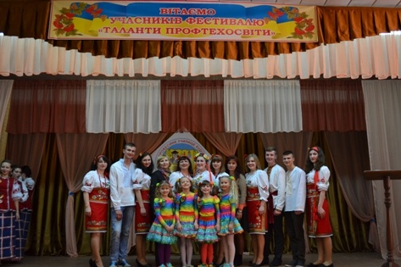
Вітаємо з перемогою!

Таланти профтехосвіти
16.04.2016
14 квітня на базі ДПТНЗ «Сумське вище професійне училища будівництва та дизайну» був проведений заключний етап обласного фестивалю художньої самодіяльності «Таланти профтехосвіти».
Мета фестивалю: виселення та розкриття творчих здібностей талановитих виконавців-аматорів та працівників, сприяння їх подальшому розвитку та популяризації народного мистецтва, вдосконалення організації культурно-масової роботи в навчальних закладах, підтримки та стимулювання розвитку учасників фестивалю, заохочення їх до мистецько-культурної спадщини рідного краю.
Сценарій виступу колективу ДПТНЗ «Роменське ВПУ» розробила та представила у номінації «Автор програми» заступник директора з навчально-виховної роботи Прокопенко Тетяна, який розпочався щирими та зворушливими віршованими привітаннями ведучих.
У номінації «Декламатор» була представлена Стрижевська Олександра, яка з великим захопленням та щирістю прочитала вірш «Для тебе, мамо».
Пісня «Василина» прозвучала у виконанні Овчаренко Руслана у номінації «Вокал (соло)». Також гості та учасники фестивалю мали змогу почути виступ Каріни Балюри, яка проспівала пісню «Вільний птах».
Пісню Анатолія Матвійчука «Син» виконали мати і син – Надія Полежай та Станіслав Свічкар у номінації «Вокал (дует)». Також у цій номінації серед працівників Полежай Надія та Юрченко Тетяна представили чуттєву та милозвучну пісню «Перепілочка».
У номінації «Вокал (ансамбль)» виконали чудову пісню «Пахне м’ята» – Надія Полєжай, Тетяна Юрченко, Салій Валерія, Михайловська Діана, Олійник Крістіна та Балюра Катерина.
Авторські пісні прозвучали у виконання Горбаня Євгена та Мани Владислава.
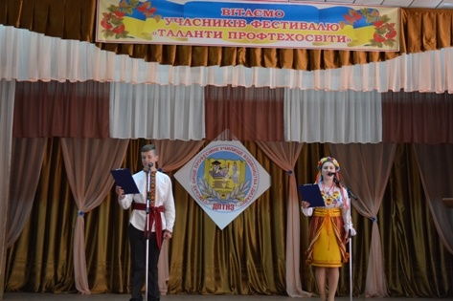
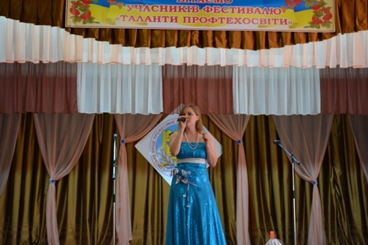
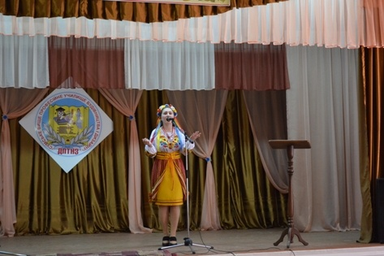
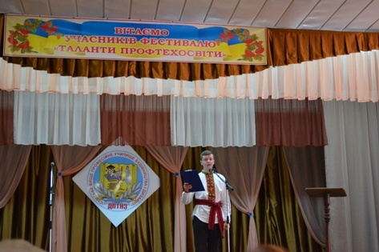
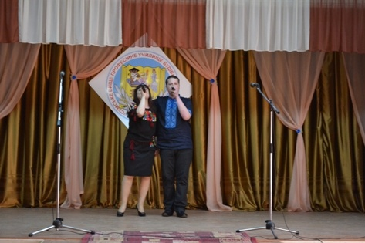
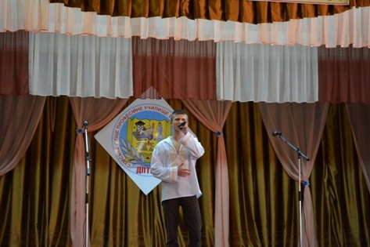
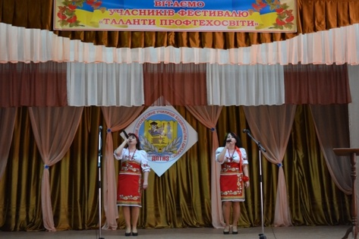
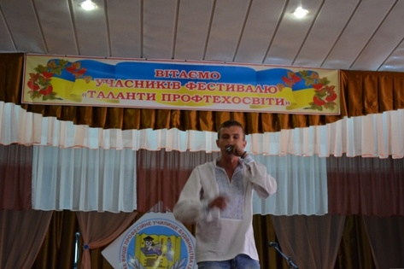
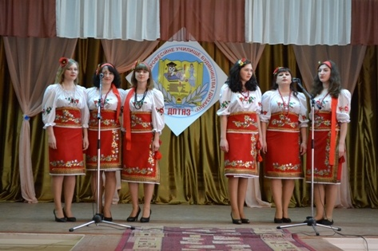
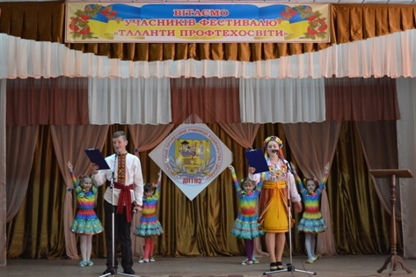
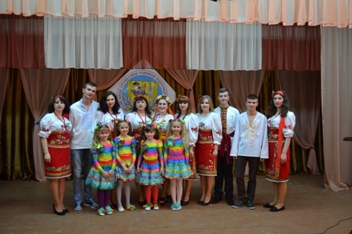
На фото: Під час на обласного фестивалю художньої самодіяльності «Таланти профтехосвіти»
Авторитетному журі були представлені номери художньої самодіяльності, у ході яких учасники мали змогу реалізувати себе через мистецтво та розвити свій творчий потенціал. А журі та гості фестивалю поринули у світ прекрасного, неповторного, талановитого.
З нетерпінням будемо чекати на результати обласного фестивалю художньої самодіяльності «Таланти профтехосвіти»!

Заключний етап обласного фестивалю художньої самодіяльності «Таланти профтехосвіти»
24.04.2015
21 квітня на базі ДПТНЗ «Сумське вище професійне училища будівництва та дизайну» був проведений заключний етап обласного фестивалю художньої самодіяльності «Таланти профтехосвіти».
Мета фестивалю: виселення та розкриття творчих здібностей талановитих виконавців-аматорів та працівників, сприяння їх подальшому розвитку та популяризації народного мистецтва, вдосконалення організації культурно-масової роботи в навчальних закладах, підтримки та стимулювання розвитку учасників фестивалю, заохочення їх до мистецько-культурної спадщини рідного краю.
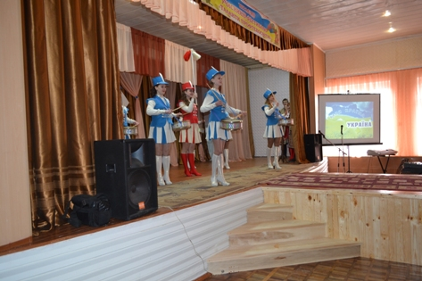
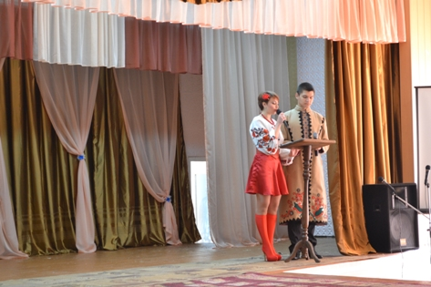
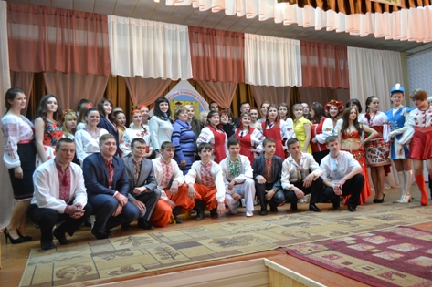
На фото: відкриття ІІ етапу обласного фестивалю художньої самодіяльності «Таланти профтехосвіти»
Колективи навчальних закладів Сумської області радували своїми танцювальними, пісенними виступами.
Сценарій виступу колективу ДПТНЗ «Роменське ВПУ» розробила та представила у номінації «Автор програми» заступник директора з навчально-виховної роботи Прокопенко Тетяна, який розпочався щирими та зворушливими віршованими привітаннями ведучих. У номінації «Декламатор» прочитала вірш роменської поетеси Юлії Виговської «Україна говорить світу» Олександра Стрижевська.
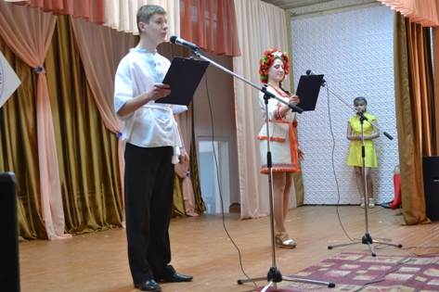
На фото: початок виступу ДПТНЗ «Роменське ВПУ» на обласному фестивалі художньої самодіяльності «Таланти профтехосвіти»
Авторську пісню «Ми – проти війни» виконав Владислав Мана.
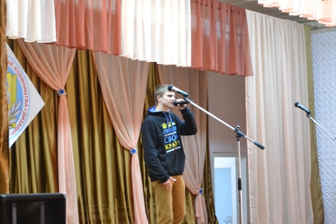
У номінації «Вокал (соло)» пісню «Зажгите свечи» виконала Катерина Балюра.
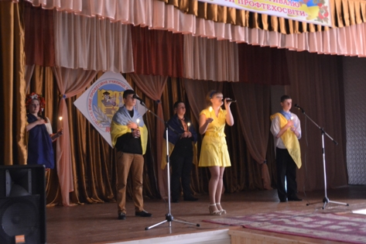
Пісню «Ой чого ж ти, мамо» виконали мати і син – Надія Полєжай та Станіслав Свічкар у номінації «Вокал (дует)».
У номінації «Оригінальний жанр» Олександра Стрижевська та Руслан Овчаренко виконали усмішку «Буся».
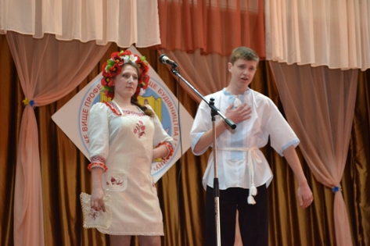
Пісня «Моя країна» прозвучала у виконанні Овчаренко Руслана у номінації «Вокал (соло)». Також гості та учасники фестивалю мали змогу відвідати виставку робіт учнів «Україна – єдина країна».
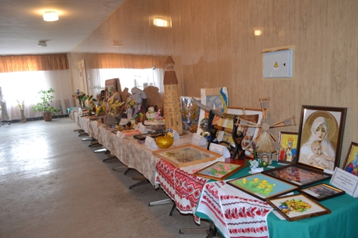
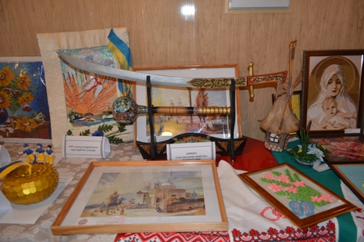
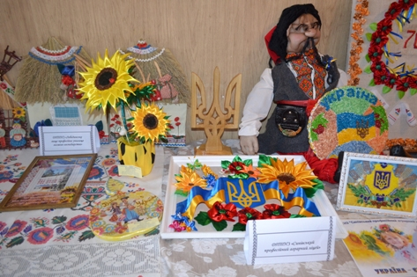
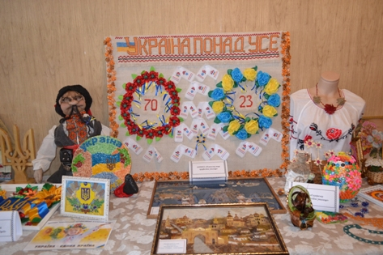
На фото: пано "Україна понад усе", виготовлене вихованцями гуртка під керівництвом Стрельченко Олени
Авторитетному журі були представлені номери художньої самодіяльності, у ході яких учасники мали змогу реалізувати себе через мистецтво та розвити свій творчий потенціал. А журі та гості фестивалю поринули у світ прекрасного, неповторного, талановитого.
З нетерпінням будемо чекати на результати обласного фестивалю художньої самодіяльності «Таланти профтехосвіти»!

Шана Кобзареві
05.03.2014
4-5 березня у Роменському вищому професійному училищі в рамках Року Тараса Григоровича Шевченка відбувся обласний фестиваль художньої самодіяльності «Таланти профтехосвіти» за темою «Шана Кобзареві». Метою заходу є виявлення і розкриття творчих здібностей талановитих виконавців-аматорів серед учнівської молоді, співробітників, сприяння їх подальшому розвитку, популяризації народного мистецтва, підтримки та стимулювання розвитку здібностей учасників фестивалю, заохочення їх до культурно - мистецької спадщини рідного краю.
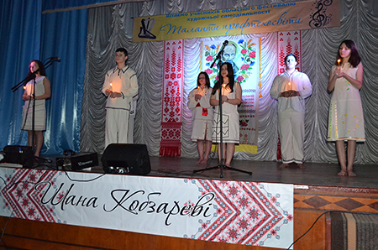
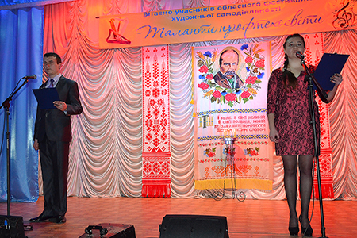
Любов і шана вічна Кобзареві.
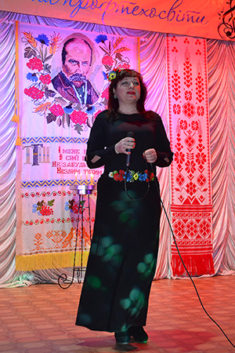
Всіх гостей фестивалю привітала своєю піснею викладач Надія Полєжай.
Другий рік поспіль Роменське ВПУ гостинно зустрічає обдарованих особистостей з числа учнівської молоді та співробітників навчальних закладів. Цього року участь у фестивалі приймають 107 представників двадцяти чотирьох професійно-технічних навчальних закладів області.
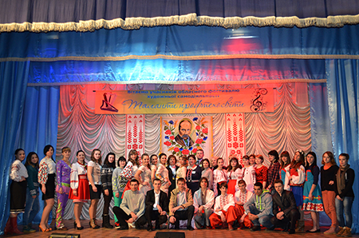
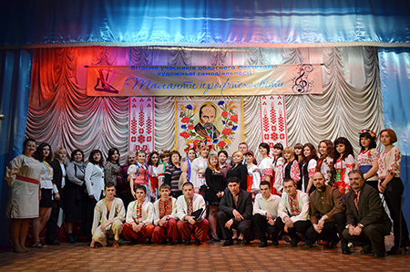
Учасники обласного фестивалю художньої самодіяльності «Таланти профтехосвіти»
З привітальним словом до учасників фестивалю звернулася директор МНЦ ПТО у Сумській області Ніна Зінчук, яка наголосила на величі творчої спадщини Тараса Григоровича Шевченка та її значенні не тільки для українського народу, але і для всього світу. «Творчого натхнення, глибинного розкриття змісту кожного представленого твору, присвяченого Дню народження славетного сина України, успіху на шляху до перемоги»,- побажала Ніна Зінчук.
Побажання учасникам конкурсу від директора МНЦ ПТО у Сумській області Ніни Зінчук.
Директор Роменського вищого професійного училища Павло Помаран подякував всім учасникам фестивалю за те, що вони активно долучаються до відзначення 200-річного ювілею Тараса Шевченка, який залишається вічним сучасником для багатьох поколінь, слова якого служать дороговказом у пошуках свободи і щастя для нашого народу.«Я бажаю всім учасникам творчої наснаги, палкого злету думки і душі, яскравих та неповторних виступів і вражень!» - зазначив він.
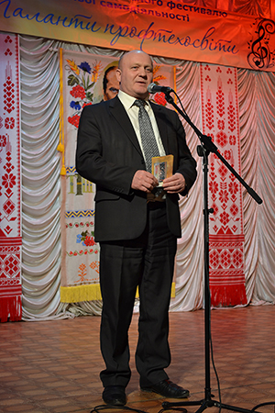
Директор Роменського вищого професійного училища Павло Помаран подякував всім учасникам за активну участь у фестивалі.
Впродовж свята прозвучали відомі поетичні твори Т.Г. Шевченка: «Лілея», «Чернець», «Думи мої, думи», «По діброві вітер віє», українські народні пісні у вокальному виконанні, авторські пісні: «Тарасе, Великий Кобзарю», «Україно моя єдина», доторкнулися струн душі авторські вірші конкурсантів «Шевченка другим батьком наречу», дозволили ще раз пройти Шевченковим життєвим шляхом .
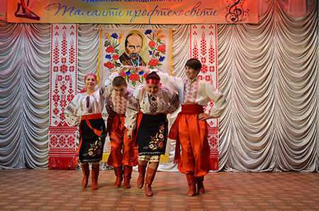
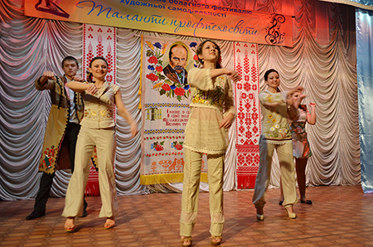
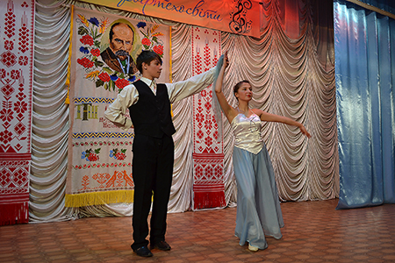
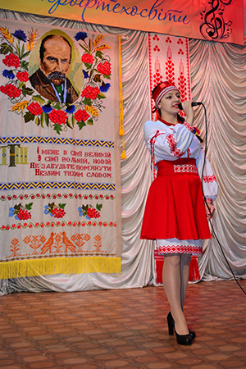
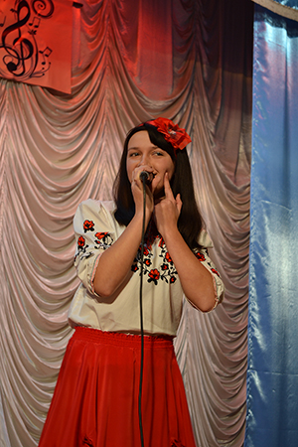
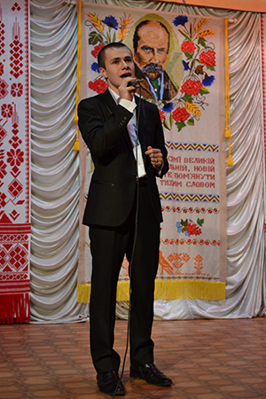
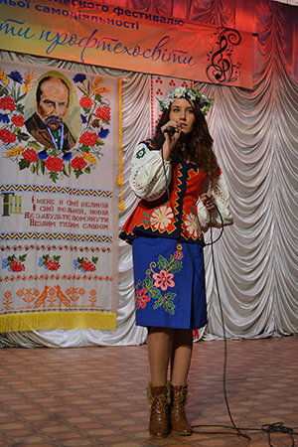
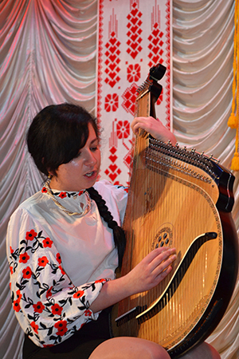
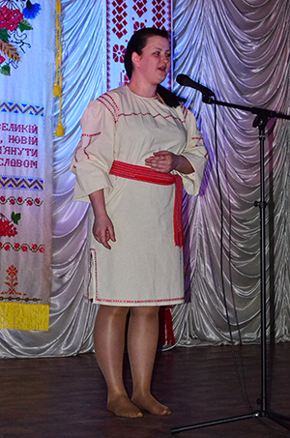
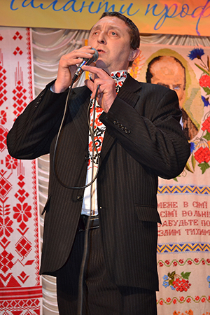
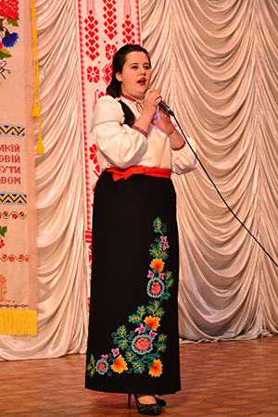
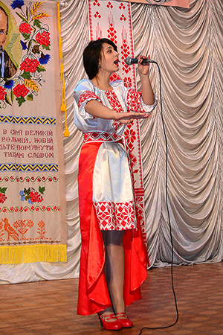
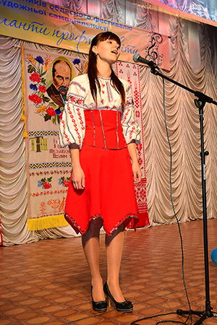
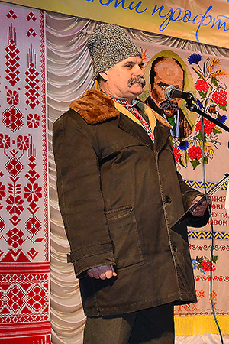
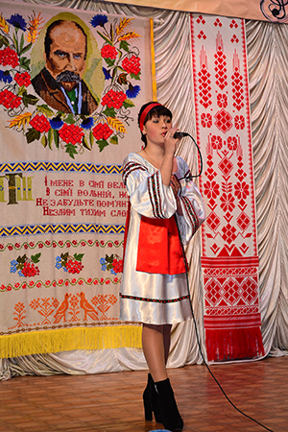
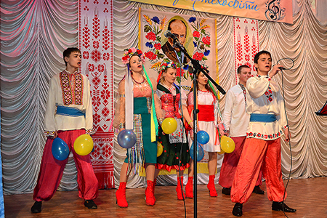
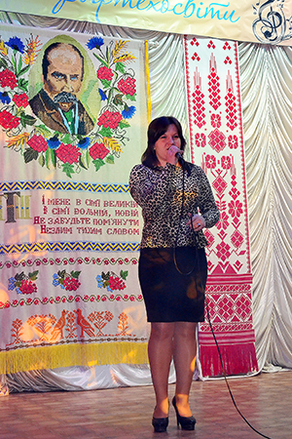
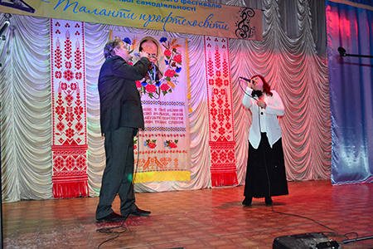
Величною постаттю віків постав перед нами геній нашого народу Тарас Григорович Шевченко у талановитих виступах конкурсантів
Неоціненним доповненням до свята стала виставка творчих робіт, оформлена учнями Роменського вищого професійного училища з теми: «Наша творчість тобі Україно!»
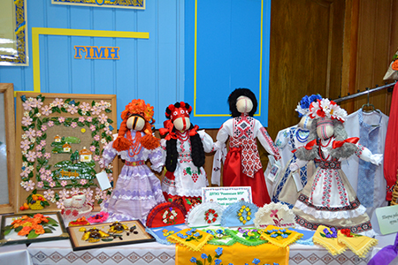
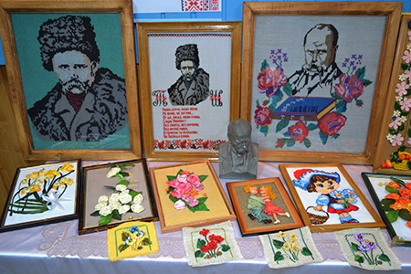
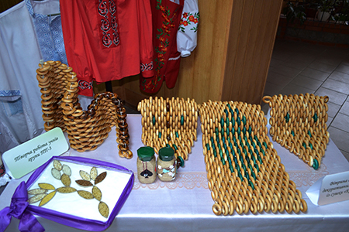
До проведення свята учні Роменського ВПУ підготували виставку творчих робіт.
Колектив Роменського вищого професійного училища щиро вітає учасників фестивалю на щедрій роменській землі, бажає успіхів та перемог!

ДПТНЗ «Роменське ВПУ» - найкраще
24.04.2013
18-19 квітня на базі ДПТНЗ «Роменське ВПУ» у рамках Року дитячої творчості проходив обласний фестиваль художньої самодіяльності «Таланти профтехосвіти».
За звання кращого змагалися 26 навчальних закладів із усієї Сумської області.
У результаті, кращими було визнано виступи ДПТНЗ «Роменське ВПУ», яке отримало Гран-прі.
І місце зайняло ДПТНЗ «Конотопське вище професійне училище».
ІІ місце розділили між собою:
- ПТНЗ «Сумське міжрегіональне вище професійне училище» та
- ДНЗ «Сумський центр ПТО» харчових технологій, торгівлі та ресторанного сервісу»
ІІІ місце зайняли:
- ДПТНЗ «Сумський професійний ліцей будівництва та автотранспорту»;
- ДПТНЗ «Путивльський професійний ліцей»
- ДПТНЗ «Синівський професійний аграрний ліцей»
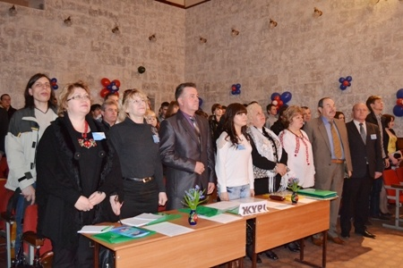
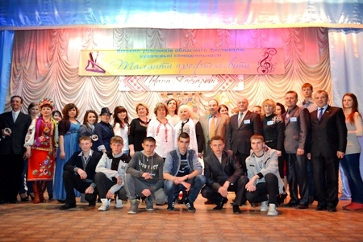
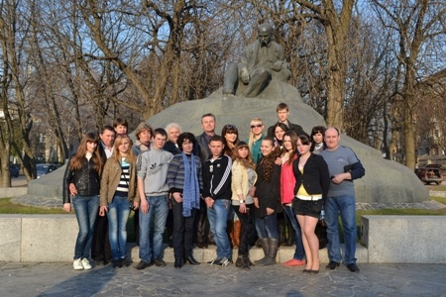

Обласний фестиваль художньої самодіяльності «Таланти профтехосвіти»
19.04.2013
18-19 квітня на базі ДПТНЗ «Роменське ВПУ» у рамках Року дитячої творчості був проведений обласний фестиваль художньої самодіяльності «Таланти профтехосвіти».
Мета фестивалю: виселення та розкриття творчих здібностей талановитих виконавців-аматорів та працівників, сприяння їх подальшому розвитку та популяризації народного мистецтва, вдосконалення організації культурно-масової роботи в навчальних закладах, підтримки та стимулювання розвитку учасників фестивалю, заохочення їх до мистецько-культурної спадщини рідного краю.
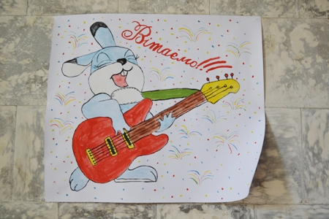
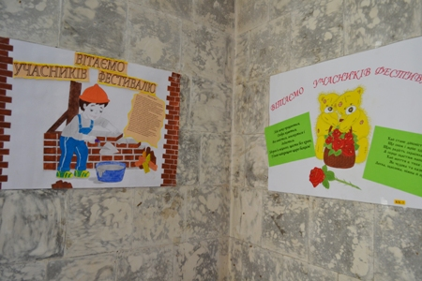
На фото: стіннівки у підтримку учасників фестивалю
Роменське училище привітно зустріло в своїх стінах близько 150 учасників із 26 навчальних закладів усієї Сумської області.
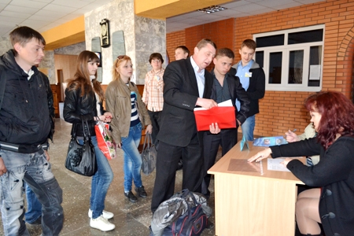
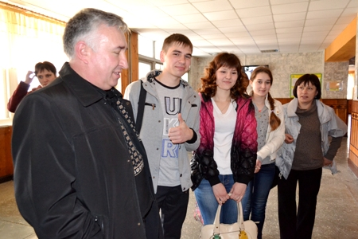
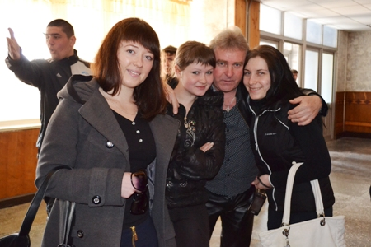
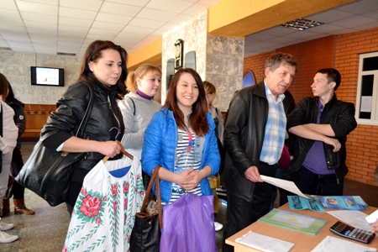
На фото: під час реєстрації учасників
Розпочалася святкова програма виставкою учнівських робіт «Наша творчість тобі, Україно!».
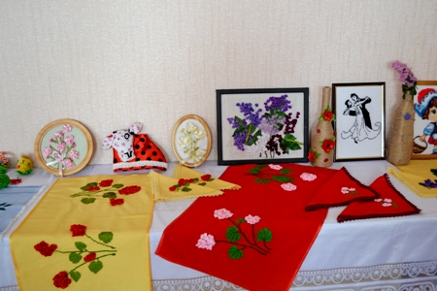
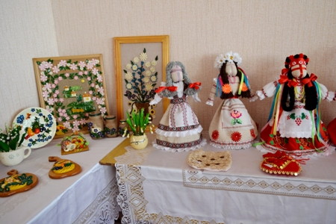
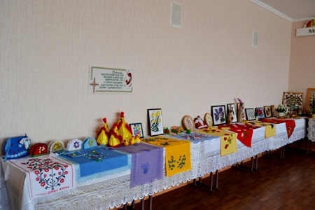
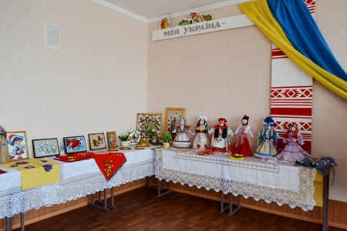
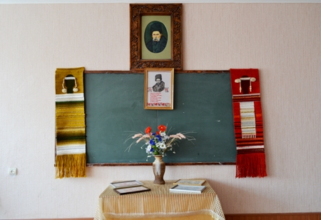
На фото: виставка учнівських робіт "Наша творчість тобі, Україно!"
Також гості та учасники фестивалю мали змогу відвідати капличку святої мучениці Тетяни, що була відкрита на території навчального закладу у січні цього року. Крім того, для учасників було організовано екскурсію до пам’ятника Тарасу Шевченка та парку культури і відпочинку. А також на них чекав захоплюючий захід «Свято знайомств».
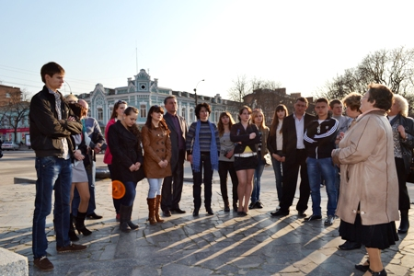
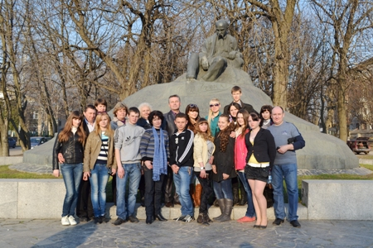
На фото: під час екскурсії до пам`ятника Великому Кобзарю
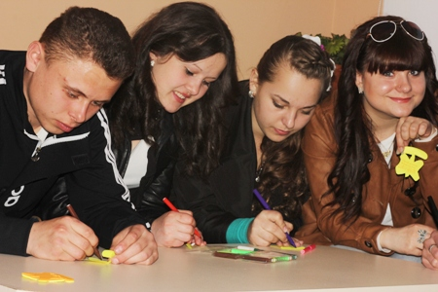
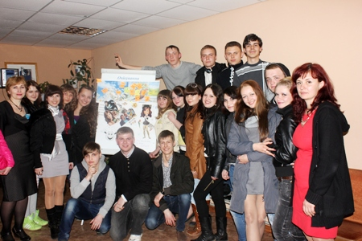
На фото: під час "Свята знайомств" у гуртожитку Роменського ВПУ
На свято завітали почесні гості: очільник міста Ромни – Микола Калашник, директор Роменського міськрайонного центру зайнятості – Яків Зубан, методист Навчально-методичного центру професійно-технічної освіти у Сумській області – Ольга Лісун.
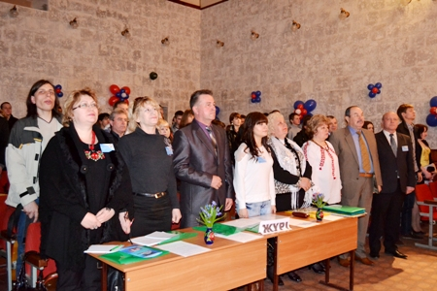
На фото: у ході офіційного відкриття заключного етапу обласного фестивалю художньої самодіяльності
Відкрив заключний етап обласного фестивалю художньої самодіяльності директор ДПТНЗ «Роменське ВПУ» Павло Помаран, який побажав учасникам вдалих виступів та висловив впевненість в тому, що профтехосвіти Сумщини – це дружня, весела, талановита сім’я, яка багата не тільки на висококваліфікованих робітників, а й на молоді таланти, які показують свої успіхи на сцені.
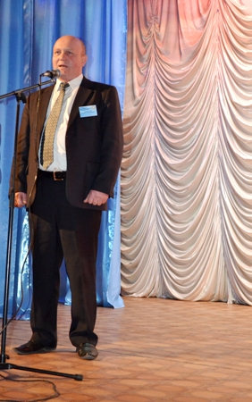
На фото: відкрив фестиваль директор ДПТНЗ "Роменське ВПУ" Павло Помаран
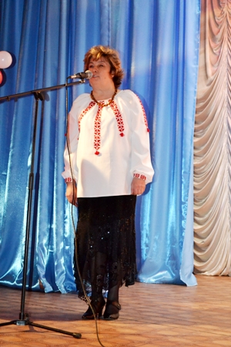
На фото: побажала удачі всім виступаючим методист Навчально-методичного центру професійно-технічної освіти у Сумській області – Ольга Лісун
«Дуже добре, що в рутині повсякденної суєти ми можемо знайти вільну хвилинку, щоб присвятити себе творчості, розвитку художньої самодіяльності, зміцненню мистецько-культурної спадщини рідного краю, підтримати молоду обдаровану молодь – майбутнє нашої країни», - зазначив очільник міста Ромни Микола Калашник.
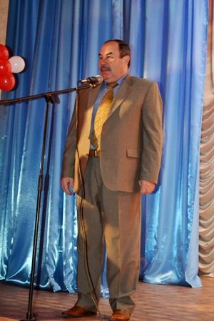
На фото: з вітальним словом виступив міський голова Микола Калашник
Поділився своїми талантами, продекламувавши байку, та висловив впевненість, що дана зустріч не остання – директор Роменського міськрайонного центру зайнятості Яків Зубан.
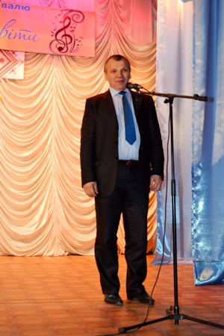
На фото: свої таланти продемонстрував і директор Роменського міськрайонного центру зайнятості Яків Зубан
Протягом двох днів колективи навчальних закладів Сумської області радували своїми танцювальними, пісенними виступами.
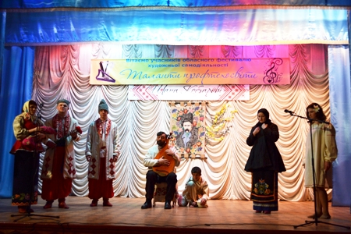
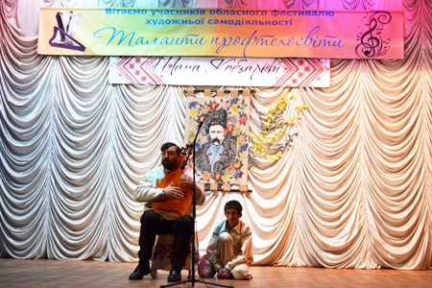
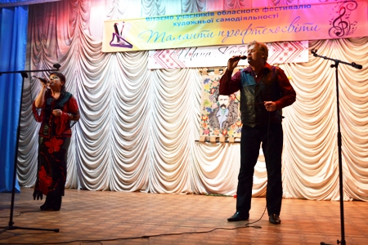
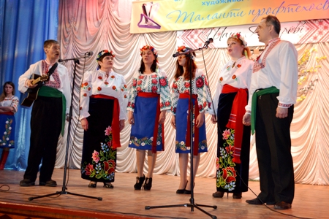
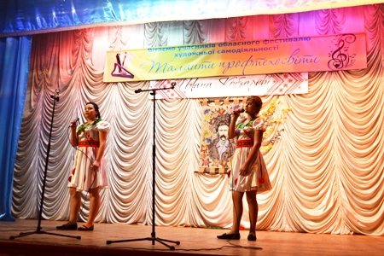
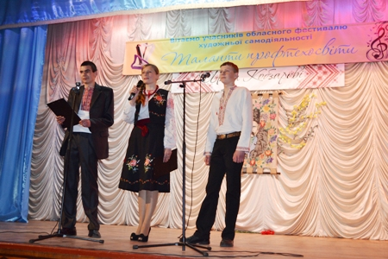
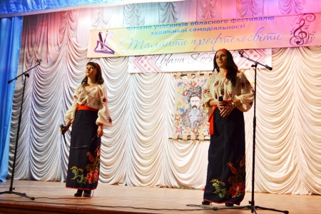
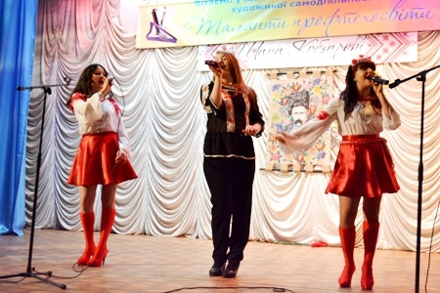
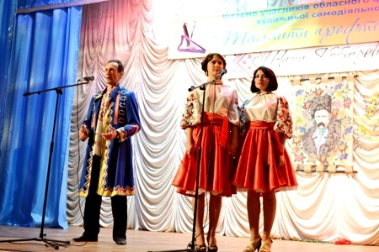
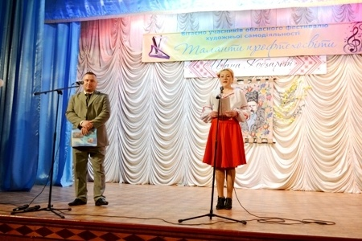
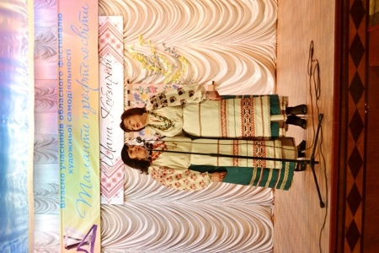
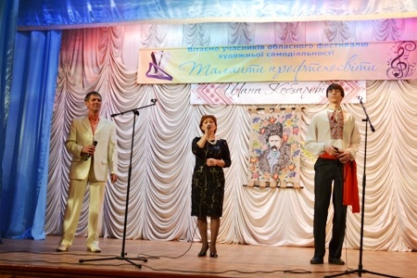
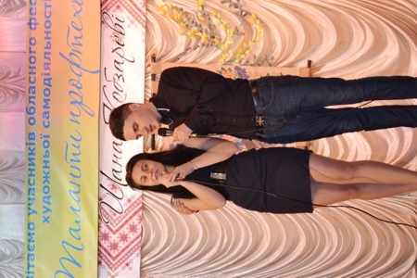
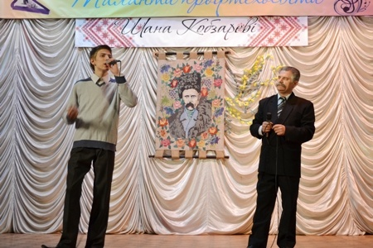
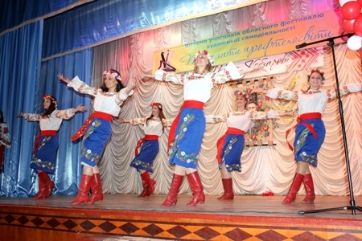
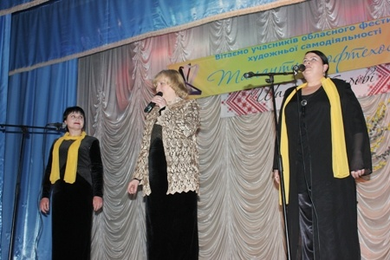
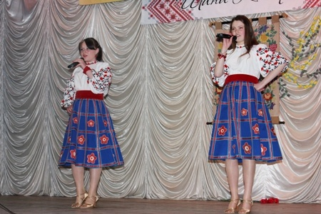
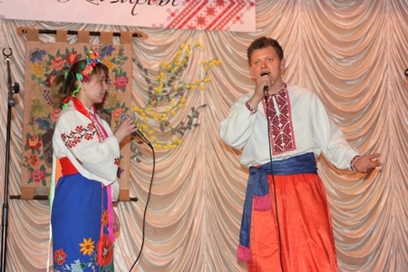
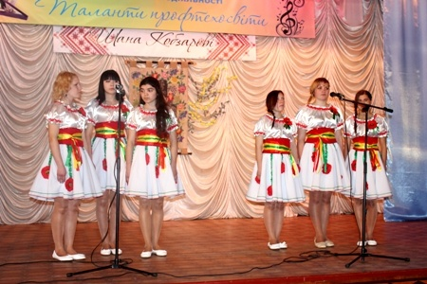
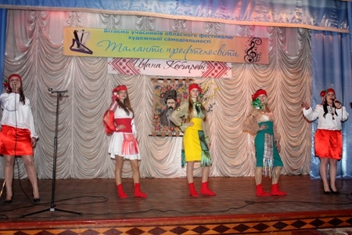
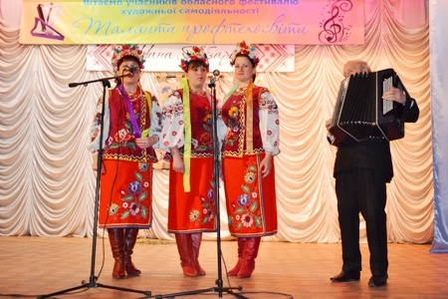
На фото: виступи учасників фестивалю
Оцінювало виступи досвідчене журі у складі: Крючков Микола Миколайович – заступник голови Міжнародної асоціації письменників і митців, голова журі; Васильченко Лідія Іванівна – голова літературного об’єднання «Криниця» Сумського вищого училища мистецтв і культури ім. Бортнянського, дійсний член громадської організації «Па_академія»; Васюта Олександра Володимирівна – директор Роменського центру позашкільної освіти та роботи з талановитою молоддю; Демченкова Надія Павлівна – керівник вокального ансамблю «Зорецвіт» Міського будинку культури; Мінаєва Тетяна – президент обласної ради лідерів учнівського самоврядування професійно-технічних навчальних закладів.
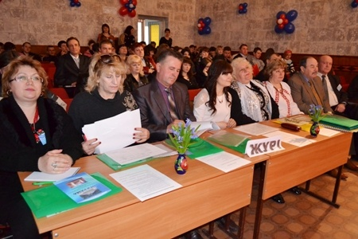
На фото: журі було дуже важко визначити переможця, адже кожен учасник фестивалю показав свої накращі таланти
Авторитетному журі були представлені номери художньої самодіяльності, у ході яких учасники мали змогу реалізувати себе через мистецтво та розвити свій творчий потенціал. А журі та гості фестивалю поринули у світ прекрасного, неповторного, талановитого.
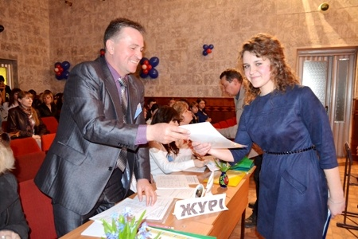
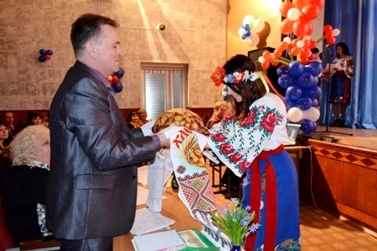
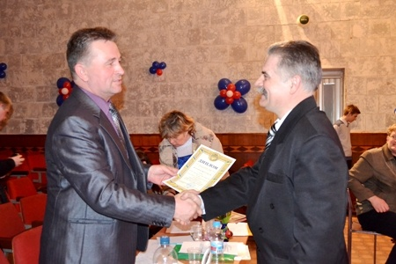
На фото: учасники фестивалю отримали Дипломи та сувеніри
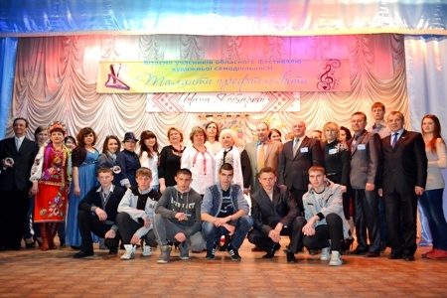
Фото на згадку. Представники міської влади, керівництво ДПТНЗ "Роменське ВПУ", члени журі та учасники фестивалю

